江苏奥斯佳材料科技股份有限公司
2021年度土壤与地下水环境质量
自行监测方案

江苏奥斯佳材料科技股份有限公司
2021年5月

目录
1 项目概述 1
1.1项目背景 1
1.2企业简介 1
2 编制依据 3
2.1相关法律、法规及政策 3
2.2相关技术导则、规范及指南 3
2.3相关标准 4
2.4其他资料 4
3 工作流程 5
4 排查概况 7
4.1企业建设概况 7
4.2产品及原辅料消耗 9
4.3主要生产工艺 9
4.4隐患排查结论 13
5 重点区域 14
5.1识别原则 14
5.2重点设施的识别 14
5.3重点区域的识别 16
6 监测点位 18
6.1点位布设原则 18
6.2土壤监测 19
6.3地下水监测 22
6.4点位重叠 25
6.5对照点 25
7 监测因子 27
7.1监测因子筛选原则 27
7.2筛选结果 32
8 现场采样 34
8.1土壤样品的采集、保存和运输 34
8.2地下水样品的采集、保存和运输 36
8.3质量控制与质量保证 37
9 结果分析 40
9.1结果分析原则 40
10 建议 41
10.1监测频次 41
10.2监测井归档资料 41
10.3监测设施维护 41
10.4监测方案动态更新 42

1 项目概述

1.1项目背景
为切实加强土壤污染防治，逐步改善土壤环境质量，国务院制定发布了《土壤污染防治行动计划》（国发〔2016〕31号），简称“土十条”。“土十条”中指出针对我过现阶段的土壤污染状况，应当“强化未污染土壤保护，严控新增土壤污染。”其中，为“防范建设用地新增污染”，应当“自2017年起，有关地方人民政府要与重点行业企业签订土壤污染防治责任书，明确相关措施和责任，责任书向社会公开。”并且“加强日常环境监管。各地要根据工矿企业分布和污染排放情况，确定土壤环境重点监管企业名单，实行动态更新，并向社会公布。列入名单的企业每年要自行对其用地进行土壤环境监测，结果向社会公开。有关环境保护部门要定期对重点监管企业和工业园区周边开展监测，数据及时上传全国土壤环境信息化管理平台，结果作为环境执法和风险预警的重要依据。”
在此背景下，江苏省政府发布了《江苏省土壤污染防治工作方案》（苏政发〔2016〕169号），以下简称为“江苏省土十条”。其中，“江苏省土十条”在第三条第八款中指出“严控工矿污染。加强日常环境监管。落实属地管理责任，各地要根据工矿企业分布、污染排放情况，确定土壤环境重点监管企业名单，实行动态更新，并向社会公布。依据苏州市张家港生态环境局下发的《2021年重点排污单位名录》与《苏州市土壤污染防治工作方案》，江苏奥斯佳材料科技有限公司为2021年度新增企业，要求企业针对土壤和地下水开展隐患排查和自行监测工作。
2021年5月，江苏奥斯佳材料科技有限公司按照《在产企业土壤及地下水自行监测技术指南》（征求意见稿）的要求编制本方案。

1.2企业简介
江苏奥斯佳材料科技有限公司创办于2013年3月21日，是一家研发和销售有机硅、水性聚氨酯、胶黏剂的企业。公司现有员工约50人，年工作时间300天，四班二运转，每班8小时。
江苏奥斯佳材料科技有限公司于2017年在江苏省扬子江国际化学工业园投资30000万人民币，新建年产18010吨聚氨酯用特种材料（18000吨聚氨酯用特种硅油、10吨聚氨酯用其他助剂）及2000吨水性胶黏剂项目，目前企业仅建成年产6000吨聚氨酯用特种硅油，并进入试生产阶段，其余项目正在筹建中。

2 编制依据

2.1相关法律、法规及政策
（1）《中华人民共和国环境保护法》，2014年4月24日修订通过，2015年1月1日起施行；
（2）《中华人民共和国土壤污染防治法》2018年8月31日修订通过，自2019年1月1日起试行；
（3）《中华人民共和国大气污染防治法》，2015年8月29日修订通过，自2016年1月1日起施行；
（4）《中华人民共和国水污染防治法》，2017年6月27日修订通过，2008年6月1日起施行；
（5）《中华人民共和国固体废物污染环境防治法》，2016年11月7日修订通过，2005年4月1日起施行；
（6）《污染地块土壤环境管理办法（试行）》（环境保护部令 第42号）；
（7）《工矿用地土壤环境管理办法（试行）》（生态环境部令 第3号）；
（8） 《国务院关于印发土壤污染防治行动计划的通知》（国发〔2016〕31号）；
（9）《江苏省土壤污染防治工作方案》（苏政发〔2016〕169号）；
（10）《苏州市土壤污染防治工作方案》（苏府〔2017〕102号）；
（11）《张家港市土壤污染防治工作方案》（张政发〔2017〕106号）；
（12）《关于公布江苏省土壤环境重点监管企业（第一批）的通知》（苏环办〔2017〕373号）。

2.2相关技术导则、规范及指南
（1）《场地环境调查技术导则》（HJ25.1-2014）；
（2）《场地环境监测技术导则》（HJ25.2-2014）；
（3）《污染场地风险评估技术导则》（HJ25.3-2014）；
（4）《地下水环境监测技术规范》（HJ/T 164-2004）；
（5）《土壤环境监测技术规范》（HJ/T 166-2004）；
（6）《岩土工程勘察规范》（GB 50021-2001）；
（7）《危险废物鉴别技术规范（征求意见稿）》（环办标征函〔2018〕19号）；
（8）《排污单位自行监测技术指南 总则》（HJ 819-2017）；
（9）《建设用地土壤环境调查评估技术指南》（环境保护部，2017年12月14日）；
（10）《工业企业场地环境调查评估与修复工作指南（试行）》（环境保护部，2014年11 月）；
（11）《重点监管企业土壤污染隐患排查技术指南（试行）》（生态环境部 2021年 第1号公告）。

2.3相关标准
（1）《土壤环境质量建设用地土壤污染风险管控标准》（试行）（GB36600-2018）；
（2）《地下水质量标准》（GB/T14848-2017）；
（3）《Resident Vapor Intrusion Screening Levels (VISL)》（US EPA）。

2.4其他资料
（1）《江苏奥斯佳材料科技有限公司建设项目环境影响报告》；
（2）《江苏奥斯佳材料科技有限公司突发环境事件应急预案》；
（3）《江苏奥斯佳材料科技有限公司土壤污染隐患排查报告》。

3 工作流程
重点监管企业土壤与地下水自行监测工作流程主要包括三个部分：土壤污染隐患排查部分、土壤与地下水自行监测方案制定、土壤与地下水自行监测采样与分析。本项目属于土壤与地下水自行监测方案制定，工作内容与流程如图3所示。
整体工作参照《在产企业土壤及地下水自行监测技术指南》（征求意见稿）（以下简称“指南”）的要求，针对重点设施与区域开展土壤一般监测以及地下水监测制定方案。

图3 重点监管企业自行监测方案编制工作流程图

4 排查概况

4.1企业建设概况
江苏奥斯佳材料科技有限公司于2017年3月委托江苏久力环境工程有限公司编制《江苏奥斯佳材料科技有限公司新建年产18010吨聚氨酯用特种材料（18000吨聚氨酯用特种硅油、10吨聚氨酯用其他助剂）及2000吨水性胶黏剂项目环境影响报告书》，2017年6月通过了张家港市环保局审批。目前企业仅建成年产6000吨聚氨酯用特种硅油（一阶段），并进入试生产阶段，其余项目正在筹建中。江苏奥斯佳材料科技有限公司建设情况见表4.1-1。
表4.1-1江苏奥斯佳材料科技有限公司建设情况一览表
项目名称 | 建设情况 | 环评批复 | 审批时间 | 验收时间 | 备注
18000吨聚氨酯用特种硅油 | 现建成年产6000吨聚氨酯用特种硅油（一阶段） | 苏环建【2017】20号 | 2017年3月23日 | 验收期间中 | 试运行  阶段（2020年8月-至今）
10吨聚氨酯用其他助剂 | 已取消建设 |  |  | / | /
2000吨水性胶黏剂 | 正在建设中 |  |  | 未验收 | /
江苏奥斯佳材料科技有限公司平面布置见图4.1-1所示。

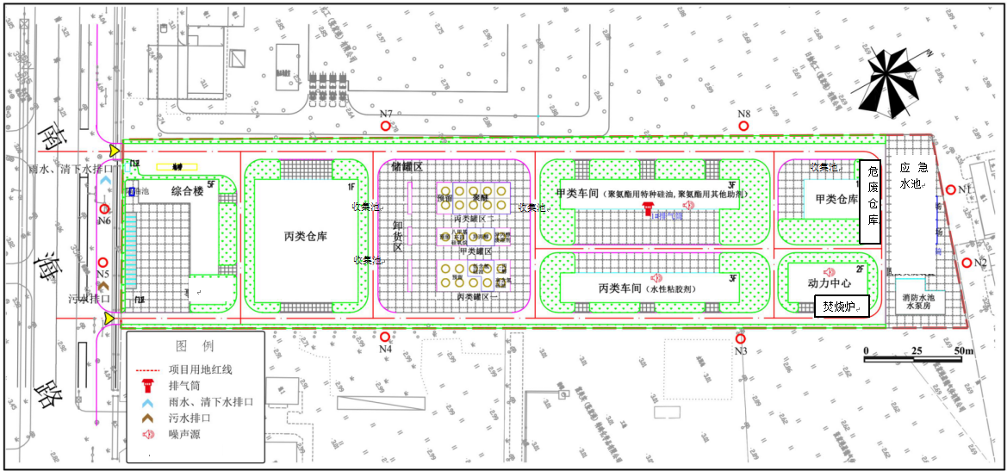
图4.1-1江苏奥斯佳材料科技有限公司厂区平面布置图

4.2产品及原辅料消耗
江苏奥斯佳材料科技有限公司主要原料能源消耗详见表4.2-1。
表4.2-1 主要原辅材料消耗表
罐区
编号 | 存储物料 | 容积  (m³) | 最大储存量（t） |  | 周转期（d） | 规格(m) |  | 类型 | 存储温度压力 | 数量 |  | 位置
1 | 八甲基环四硅氧烷 | 50 | 37 |  | 4 | Ф3.0×h7.1 |  | 拱顶罐 | 常温常压 | 1 |  | 甲类罐区
2 | 高含氢硅油 | 50 | 37 |  | 9 | Ф3×h7.1 |  | 拱顶罐 | 常温常压 | 1 |  | 丙类罐区一
3 | 低含氢硅油 | 50 | 37 |  | 9 | Ф3×h7.1 |  | 拱顶罐 | 常温常压 | 1 |  | 丙类罐区一
4 | 烯丙基乙酰基聚醚 | 50 | 37 |  | 2 | Ф3×h7.1 |  | 拱顶罐 | 常温常压 | 1 |  | 丙类罐区二
5 | 烯丙基聚醚 | 50 | 37 |  | 3 | Ф3×h7.1 |  | 拱顶罐 | 常温常压 | 1 |  | 丙类罐区二
6 | 烯丙基聚醚 | 50 | 37 |  | 3 | Ф3×h7.1 |  | 拱顶罐 | 常温常压 | 1 |  | 丙类罐区二
仓库
编号 | 存储物料 |  |  | 包装方式 |  |  | 性质 |  | 用量 |  | 位置
1 | 六甲基二硅氧烷 |  |  | 桶装 |  |  | 液体 |  | 10.5 |  | 甲类仓库
2 | 酸性白土 |  |  | 袋装 |  |  | 固体 |  | 1.7 |  | 丙类仓库
3 | 硅藻土 |  |  | 袋装 |  |  | 固体 |  | 1.7 |  | 丙类仓库
4 | 二丁基乙醇胺 |  |  | 桶装 |  |  | 液体 |  | 0.3 |  | 丙类仓库
5 | 甲基聚醚 |  |  | 桶装 |  |  | 液体 |  | 0.2 |  | 丙类仓库
6 | 异丙醇 |  |  | 桶装 |  |  | 液体 |  | 10 |  | 甲类仓库
7 | 10%的卡斯泰德催化剂乙醇溶液（1,3-二乙烯基-1,1,3,3-四甲基二硅氧烷、乙醇） |  |  | 瓶装 |  |  | 液体 |  | 0.18 |  | 甲类仓库
8 | 10%双氧水 |  |  | 桶装 |  |  | 液体 |  | 1.5 |  | 甲类仓库
9 | 特种硅油 |  |  | 桶装 |  |  | 液体 |  | 150 |  | 甲类仓库

4.3主要生产工艺
目前企业仅建成年产6000吨聚氨酯用特种硅油，并进入试生产阶段，其余项目正在筹建中。
聚氨酯用特种硅油生产包括三个步骤：
（1）低含氢硅油制备：将八甲基环四硅氧烷与高含氢硅油，六甲基二硅氧烷开环聚合反应，得到低含氢硅油。
（2）乙酰基封端烯丙基聚醚制备：将烯丙基聚醚与醋酸酐酯化反应，得到乙酰基封端烯丙基聚醚。（现乙酰基封端烯丙基聚醚材料外购）
（3）聚氨酯用特种硅油合成：将制得的低含氢硅油与制得的乙酰基封端烯丙基聚醚或外购的烯丙基聚醚加成反应得到所需聚氨酯用特种硅油。

4.3.1低含氢硅油制备
（1）反应方程式
（2）生产工艺及产污环节
在氮气保护下将高含氢硅油、八甲基环四硅氧烷、六甲基二硅氧烷（作为封端剂）通过泵密闭输送至硅氢反应釜，采用导管贴壁给料方式，通过反应釜自带搅拌器搅拌混合均匀，在氮气保护下情况下人工投料加入酸性白土（硅酸镁铝，作催化剂），氮气保护下通过夹套（热源为蒸汽，通过热油板式换热器用蒸汽加热热媒——导热油，然后导热油再通过夹套加热反应釜，下同）加热至40~80℃（具体反应温度根据具体产品系列确定），密闭条件下反应约12小时得到所需低含氢硅油中间产物，通过冷油板式换热器冷却降温至常温（40度以下）后所得产物放料板框压滤机初步过滤，再使用袋式过滤器二次过滤，为确保过滤效果，需投加硅藻土作助滤剂，过滤去除酸性白土即得到产物送储罐备用。滤渣作固废（S1-1）。
工艺流程及产污环节详见图4.3-1。
图4.3-1 低含氢硅油制备流程及产污环节示意图

4.3.2聚氨酯用特种硅油合成
（1）反应方程式
①合成
②双氧水分解
H₂O₂→H₂O+O₂↑
（2）生产工艺流程及产污环节
将异丙醇（作溶剂）、乙酰基烯封端烯丙基聚醚、低含氢硅油、二丁基乙醇胺（作酸碱缓冲剂）通过泵依次密闭输送到烯丙基乙酰基封端聚醚反应釜中（硅油反应釜），形成混合体系，然后再向该混合体系中加入10%的卡斯泰德催化剂乙醇溶液，通过换热器加热至60~100℃（具体反应温度根据具体产品系列确定），发生加成反应，检测反应体系中硅氢的含量，当反应至硅氢未检出时，加入10%浓度的双氧水失活催化剂，淬灭反应，减压蒸馏（1kPa）去除异丙醇溶剂及少量乙醇，蒸馏完毕后过滤去除卡斯泰德催化剂粉体，过滤过程中有滤渣（S3-1）产生，作固废焚烧。过滤后放料至调节罐。
减压蒸馏气体用冷却水（30℃）+冷冻水（-20℃）二级冷凝，不凝尾气（G3-1）通过排气筒排放。冷凝液去精馏塔进行溶剂回收。

图4.3-2 聚氨酯用特种硅油合成工艺流程及产污环节示意图
此外，聚氨酯用特种硅油合成工序中需要对硅油反应釜用异丙醇进行清洗，该过程中将产生清洗残液。合成过程中均将产生含异丙醇的冷凝液。项目设一台2000L/hr常压精馏塔，对含异丙醇清洗残液、冷凝液进行异丙醇溶剂回收。
该过程中不凝废气用冷却水（30℃）+冷冻水（-20℃）二级冷凝，不凝尾气（G7-1）通过排气筒排放。回收异丙醇回收套用，蒸馏釜残作固废（S7-1）。
图4.3-3 溶剂回收工艺流程示意图

4.4隐患排查结论
对企业可能造成土壤污染的污染物、设施设备和生产活动进行识别，并对其设计及运行管理进行审查和分析，结合现场目测排查情况，认为需要重点关注的区域为甲类生产车间、丙类仓库、地面冲洗废水收集池等。
甲类生产车间为厂区的重点生产区域，涉及到有机物、石油烃类，地面存在大量油渍、车间泵体密封性较差，存在泄漏，同时地面出现破损，因此需要做好设备的检修，避免物料的泄漏，破损地面应及时修补工作，散落地面的油渍应及时清理，防止有毒有害物质渗透进入土壤或地下水造成污染。
丙类仓库为厂区的重点关注区域，涉及到有机物、石油烃类，仓库内地面多地方出现物料滴漏，造成地面大量油渍，仓库内存在杂乱的空溶剂桶，因此需要做好物料的管理，避免泄漏，散落地面的油渍应及时清理，仓库内空溶剂桶应及时转移至危废仓库，并做好空桶的摆放，避免因桶内残留的液体流出，防止有毒有害物质渗透进入土壤或地下水造成污染。
厂区内生产车间、仓库、罐区等地面废水收集池排放系统中传输泵四周未设置围堰及关键部位为做防泄漏装置。由于泵区四周为绿化地，如发生跑冒滴漏，则会第一时间废液进入土壤中，且废液中含有有机物、石油烃等有毒有害物质，故需防止有毒有害物质渗透进入土壤或地下水造成污染。

5 重点区域

5.1识别原则
根据各设施信息、污染物迁移途径等，识别企业内部存在土壤或地下水污染隐患的重点设施。
存在土壤或地下水污染隐患的重点设施一般包括但不仅限于：
a）涉及有毒有害物质的生产区或生产设施；
b）涉及有毒有害物质的原辅材料、产品、固体废物等的贮存或堆放区；
c）涉及有毒有害物质的原辅材料、产品、固体废物等的转运、传送或装卸区；
d）贮存或运输有毒有害物质的各类罐槽或管线；
e）三废（废气、废水、固体废物）处理处置或排放区。
重点设施数量较多的自行监测企业可根据重点设施在企业内分布情况，将重点设施分布较为密集的区域识别为重点区域，在企业平面布置图中标记。

5.2重点设施的识别
依据重点设施及区域的识别原则，以及厂区内的分布情况，排查识别各区的重点设施及区域如下：
表5.2-1 厂区内重点设施表
重点设施名称 | 设施功能 | 涉及有毒有害物质清单 | 关注污染物 | 可能的迁移途径
实验室 | 分析日常油品 | 异丙醇、1,3-二乙烯基-1,1,3,3-四甲基二硅氧烷、八甲基环四硅氧烷、六甲基二硅氧烷、二丁基乙醇胺、乙醇、石油烃 | pH、VOCs、SVOCs、石油烃C₁₀～C₄₀ | 泄露、淋滤、沉降
丙类仓库 | 原辅料的贮存（丙类） | 二丁基乙醇胺、甲基聚醚、石油烃 | pH、VOCs、SVOCs、石油烃C₁₀～C₄₀ | 泄露、淋滤、沉降
甲类仓库 | 原辅料的贮存（甲类） | 六甲基二硅氧烷、1,3-二乙烯基-1,1,3,3-四甲基二硅氧烷、乙醇、双氧水、石油烃 | pH、VOCs、SVOCs、石油烃C₁₀～C₄₀ | 泄露、淋滤、沉降
甲类罐区 | 物料的储存 | 八甲基环四硅氧烷 | pH、石油烃C₁₀～C₄₀ | 泄露、淋滤、沉降
丙类罐区 | 物料的储存 | 石油烃、烯丙基聚醚、烯丙基乙酰基聚醚 | pH、VOCs、SVOCs、石油烃C₁₀～C₄₀ | 泄露、淋滤、沉降
危废仓库 | 危险废物的暂存 | 甲苯、丙烯酸、六甲基二硅氧烷、二叔丁基甲基苯酚、二丁基乙醇胺、甲基聚醚、二叔丁基对苯二酚、石油烃 | pH、VOCs、SVOCs、石油烃C₁₀～C₄₀ | 泄露、淋滤、沉降
初期雨水池 | 收集初期雨水 | 石油烃、悬浮物 | pH、石油烃C₁₀～C₄₀、SS | 泄露、淋滤、沉降
应急池 | 收集应急废水 | 八甲基环四硅氧烷、六甲基二硅氧烷、1,3-二乙烯基-1,1,3,3-四甲基二硅氧烷、乙醇、双氧水、石油烃 | pH、VOCs、SVOCs、石油烃C₁₀～C₄₀ | 泄露、淋滤、沉降
甲类生产车间 | 聚氨酯用特种硅油合成生产车间 | 八甲基环四硅氧烷、六甲基二硅氧烷、1,3-二乙烯基-1,1,3,3-四甲基二硅氧烷、乙醇、双氧水、石油烃 | pH、VOCs、SVOCs、石油烃C₁₀～C₄₀ | 泄露、淋滤、沉降
丙类废水收集池 | 丙类仓库地面冲洗废水收集池 | 二丁基乙醇胺、甲基聚醚、石油烃 | pH、VOCs、SVOCs、石油烃C₁₀～C₄₀ | 泄露、淋滤、沉降
罐区收集池 | 罐区废水收集池 | 八甲基环四硅氧烷、石油烃、烯丙基聚醚、二丁基乙醇胺 | pH、VOCs、SVOCs、石油烃C₁₀～C₄₀ | 泄露、淋滤、沉降
甲类车间废水收集池 | 车间地面冲洗废水收集池 | 八甲基环四硅氧烷、六甲基二硅氧烷、1,3-二乙烯基-1,1,3,3-四甲基二硅氧烷、乙醇、双氧水、石油烃 | pH、VOCs、SVOCs、石油烃C₁₀～C₄₀ | 泄露、淋滤、沉降
厂区污水收集排放池 | 全厂地面废水收集排放池 | 二丁基乙醇胺、甲基聚醚、烯丙基聚醚、二丁基乙醇胺、1,3-二乙烯基-1,1,3,3-四甲基二硅氧烷、乙醇、双氧水 | pH、VOCs、SVOCs、石油烃C₁₀～C₄₀ | 泄露、淋滤、沉降

5.3重点区域的识别
上述重点设施的识别，由于实验室在办公楼内，地下存在地下停车场，且停车场地面为环氧地坪，本年度不纳入重点区域，其余区域重点设施的识别为土壤与地下水自行监测的重点区域，厂区重点区域分布如图5.4-1所示。

收集池
初期雨水池

备注： 1、丙类收集池与丙类仓库设施较近，合并为一个重点区域；
2、甲类罐区、丙类罐区、罐区收集池设施较近，合并为一个重点区域；
3、甲类车间收集设施与甲类车间较近，合并为一个重点区域 ；
4、危废仓库、甲类仓库、废水总收集排放池较近，合并为一个重点区域
5、丙类车间与焚烧炉设施，现未投入使用。
图5.4-1 江苏奥斯佳材料科技有限公司自行监测重点区域图（红色阴影区域为重点区域）

6 监测点位

6.1点位布设原则

6.1.1总体原则
（1）自行监测点/监测井应布设在重点设施周边并尽量接近重点设施；
（2）重点设施数量较多的企业可根据重点区域内部重点设施的分布情况，统筹规划重点区域内部自行监测点/监测井的布设，布设位置应尽量接近重点区域内污染隐患较大的重点设施；
（3）监测点/监测井的布设应遵循不影响企业正常生产且不造成安全隐患与二次污染的原则。

6.1.2对照点布设原则
（1）应在企业外部区域或企业内远离各重点设施处布设至少1个土壤及地下水对照点；
（2）对照点应保证不受企业生产过程影响且可以代表企业所在区域的土壤及地下水本底值；
（3）地下水对照点应设置在企业地下水的上游区域。

6.1.3土壤监测点布设原则
a．土壤一般监测
（1）每个重点设施周边布设1-2个土壤监测点，每个重点区域布设2-3个土壤监测点，具体数量可根据设施大小或区域内设施数量等实际情况进行适当调整；
（2）土壤一般监测应以监测区域内表层土壤为重点采样层，开展采样工作；
（3）在土壤气及地下水采样建井过程中钻探出的土壤样品，应作为地块初次采样时的土壤背景值进行分析测试并予以记录。
b．土壤气监测
（1）每个关注污染物包括挥发性有机物的重点设施周边或重点区域应布设至少1个土壤气监测井，具体数量可根据设施大小或区域内设施数量等实际情况进行适当调整；
（2）土壤气探头的埋设深度应结合地层特性及污染物埋深（仅限于已受到污染的区域）确定。

6.1.4地下水监测井布设原则
（1）每个存在地下水污染隐患的重点设施周边或重点区域应布设至少1个地下水监测井，具体数量可根据设施大小、区域内设施数量及污染物扩散途径等实际情况进行适当调整；
（2）地下水监测井应布设在污染物迁移途径的下游方向。地下水的流向可能会随着季节、潮汐、河流和湖泊的水位波动等状况改变，此时应在污染物所有潜在迁移途径的下游方向布设监测井；
（3）在同一企业内部，监测井的位置可根据各重点设施及重点区域的分布情况统筹规划，处于同一污染物迁移途径上的相邻设施或区域可合并监测井；
（4）监测井在垂直方向的深度应根据污染物性质、含水层厚度以及地层情况确定。

6.2土壤监测

6.2.1土壤监测
根据张家港市局土壤管理部门的指导意见，第一次开展土壤隐患排查，土壤与地下水的自行监测需兼顾污染状况初步调查的要求开展结合。厂区内应急池及雨水池区域经现场踏勘，设备无法进场，池体为地埋式结构，取表层土的意义不大，企业后续调整下周边植被，纳入在下一年的监测中，故在整个厂区内共计布设10个土壤检测点位（T1~T10），采样深度为6.0m，土壤监测点位图如图6.2-1所示。同时在厂区外布设土壤对照点位1个，作为本区域的土壤对照点，土壤采样深度与厂区内土壤采样深度保持一致。
各点位所属区域和临近重点设施如表6.2-1所示。
表6.2-1 土壤监测点位描述
点位 | 重点区域 | 附近重点设施 | 备注
T1 | 丙类仓库 | 丙类仓库、丙类废水收集池 | /
T2
T3 | 罐区 | 甲类储罐、丙类储罐、罐区收集池 | /
T4
T5 | 甲类车间 | 车间生产设备、导热油罐、地面废水收集池 | /
T6
T8 | 甲类仓库 | 危废暂存仓库、甲类仓库、废水收集池 | /
T10
T7 | / | / | 首年监测丙类车间背景值
T9 | / | / | 首年监测动力中心区域背景值
T0 | / | / | 对照点

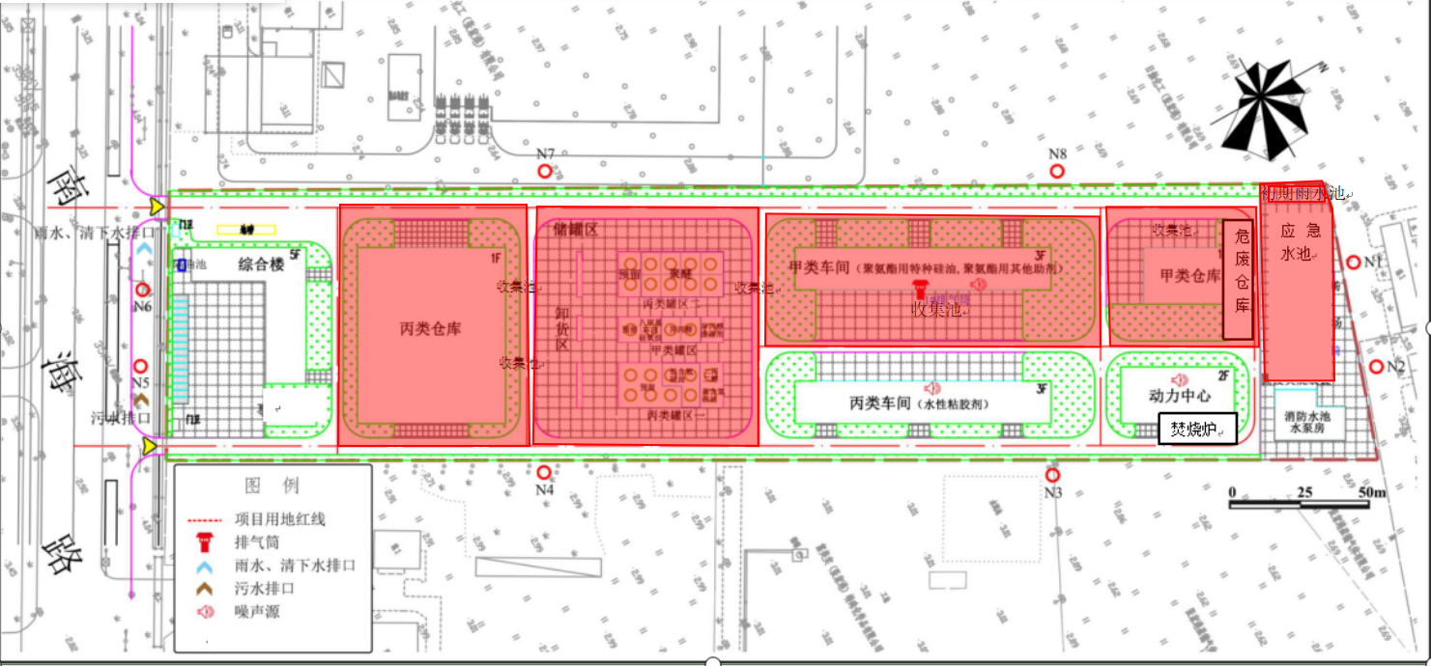
█ 土壤监测点位
█T10
█T8
█T9
█T7
█T6
█T5
█T4
█T3
█T2
█T1
█T0
图6.2-1 江苏奥斯佳材料科技有限公司土壤监测点位图

6.2.2土壤气监测
《在产企业土壤及地下水自行监测技术指南》（征求意见稿）（以下简称“指南”）中在土壤自行监测部分针对土壤固相和气相均提出了检测要求，针对土壤气相部分（土壤气监测），重点关注挥发性有机污染物的泄露和污染。
指南中认为挥发性有机物是污染土壤中的典型污染物之一，通常情况下，污染土壤中的VOCs除直接吸附于土壤介质或溶解于地下水介质中外，通过相分配作用，部分VOCs还将赋存于土壤孔隙气体中（即土壤气体中），根据目前国外对于污染场地VOCs呼吸暴露风险评估方法研究发展趋势分析可知，未来VOCs呼吸暴露的定量健康风险评估及其风险管理将主要基于土壤气体中VOCs的浓度，土壤和地下水中VOCs的浓度将仅用于初步的风险筛选。但目前国家关于土壤气采样技术及污染物筛选值等方面的规定还不够完善，因此指南暂时建议自行监测企业针对特征污染物包括挥发性有机物的污染源，逐步推进土壤气监测工作，在可能存在挥发性有机物污染的重点设施周边或重点区域设置至少1个土壤气监测井。
考虑到企业靠近长江，整体地下水位较浅，地下水含量丰富，对比土壤气采样规范，可能不具备实际采样条件。针对江苏奥斯佳材料科技有限公司第一年度土壤与地下水自行监测，优先关注土壤和地下水中的有机污染物浓度情况。根据第一年度土壤与地下水自行监测结果，结合厂区内实际水文地质条件，在后续自行监测中再予以考虑针对厂区土壤气的采样和监测。

6.3地下水监测
结合地下水监测井点位布设原则，拟在重点区域与设施的地下水下游向布设地下水井。参考企业在建设之前于2019年11月份委托上海绿然环境信息有限公司，对场地内土壤及地下水进行了初步调查，调查结果为地下水水位走向为自南向北。故在厂区内重点区域下游方向布置水井点，厂区内共计布设4个地下水监测井（D1~D4），地下水监测井位置如图6.3-所示。同时在厂区外布设地下水对照点位1个，作为本区域的地下水对照点，地下水采样深度与厂区内地下水深度保持一致。
本次自行监测为首年监测，因此建立长期监测井，原则上地下水监测以调查第一含水层（潜水）为主，考虑到地下水的长期监测，故本次地下水监测井深为6m，各点位所属区域和临近重点设施如表6.3-1所示。
表6.3-1 地下水自行监测点位
点位 | 重点区域 | 附近重点设施 | 备注
D1 | 丙类仓库 | 丙类仓库、丙类废水收集池 | 监测点
D2 | 罐区 | 甲类储罐、丙类储罐、罐区收集池 | 监测点
D3 | 甲类车间 | 车间生产设备、导热油罐、地面废水收集池 | 监测点
D4 | 甲类仓库 | 危废暂存仓库、甲类仓库、废水收集池 | 监测点
D0 | / | / | 对照点

企业地块初步调查水位流向图见图6.3-1，地下水监测图见6.3-2。
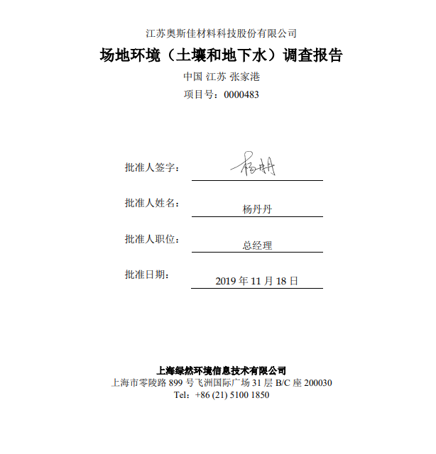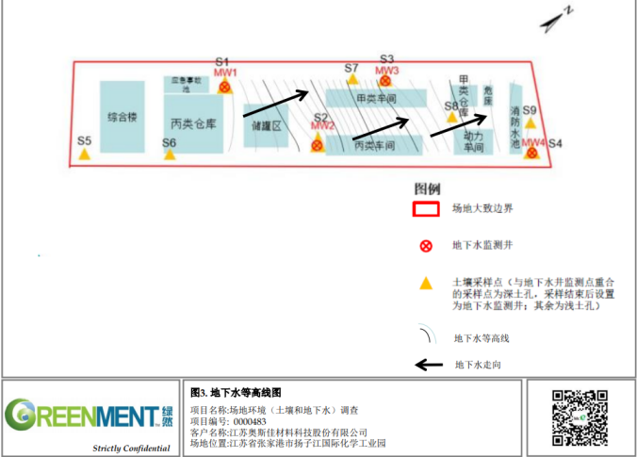

图6.3-1 企业地块初步调查水位流向图

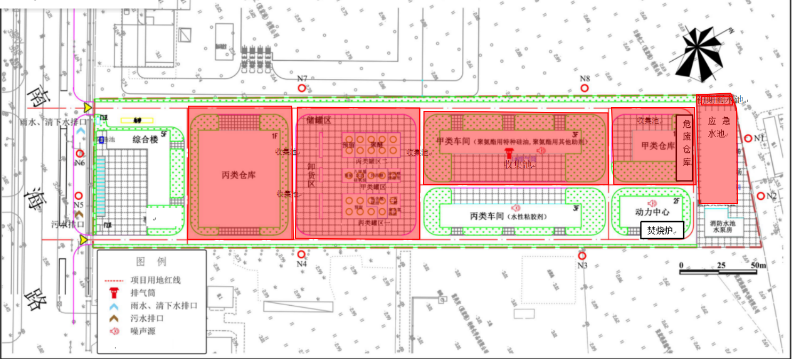
★ 地下水监测点位
★D4
★D3
★D2
★D1
★D0
图6.3-1 江苏奥斯佳材料科技有限公司地下水监测点位图

6.4点位重叠
根据自行监测技术指南要求，所有地下水监测井在建井时取出的柱状样应作为地块初次采样时的土壤背景值进行分析测试并予以记录。考虑到部分土壤一般监测点位与地下水井存在点位重叠的现象，因此以下表6.4-1中出现重叠的土壤一般监测点位无需重新采样，只需对应采取地下水监测井建井时采集的柱状样即可，采样深度同地下水监测井深度。
土壤深层采样时，每个采样点位至少在3个不同深度采集土壤样品并送检，实际送检样品可结合现场快速检测设备的数值和土壤样品表观性状做具体判断。不属于表6.4-1中的土壤一般监测点位与地下水井重叠的点位仍按照本方案中土壤监测的要求进行采样分析。
同时根据项目组实地踏勘和记录结果，下表中提供了各点位的GPS坐标。
表6.4-1 土壤监测与地下水井点位重叠
点位  （重叠点位） | 重点区域 | 重点设施 | 现场确定坐标
 |  |  | 经度 | 纬度
T1 | 丙类仓库 | 丙类仓库、地面冲洗废水收集池 | 120.281828361 | 31.583521523
T2（D1） |  |  | 120.281700902 | 31.583571734
T3（D2） | 罐区 | 甲类储罐、丙类储罐、罐区废水收集池 | 120.281814842 | 31.583780302
T4 |  |  | 120.281940370 | 31.583728160
T5 | 甲类生产车间 | 车间设备、导热油罐、车间废水收集池 | 120.282007962 | 31.583890380
T6（D3） |  |  | 120.282046585 | 31.584101845
T7 | 丙类车间背景监测 | / | 120.282166319 | 31.584011079
T8 | 甲类仓库 | 甲类仓库、危废仓库、废水总收集池 | 120.282202046 | 31.584197439
T10（D4） |  |  | 120.282139283 | 31.584271790
T9 | 动力中心车间背景监测 | / | 120.282352679 | 31.584154953

6.5对照点
指南中对照点布设要求如下：（1）应在企业外部区域或企业内远离各重点设施处布设至少1个土壤及地下水对照点。（2）对照点应保证不受企业生产过程影响且可以代表企业所在区域的土壤及地下水本底值。地下水对照点应设置在企业地下水的上游区域。
由于企业在扬子产业园内，四周均为企业，只能在企业厂区外地下水上游位置布设对照点，对照点坐标如表6.5-1所示，对照点采样点位如图6.5-1所示。
表6.5-1 对照点坐标
点位  （重叠点位） | 重点区域 | 区域  编号* | 现场确定坐标
 |  |  | 经度 | 纬度
T0（D0） | 厂区外绿化地 | / | 120.281635242 | 31.583056106

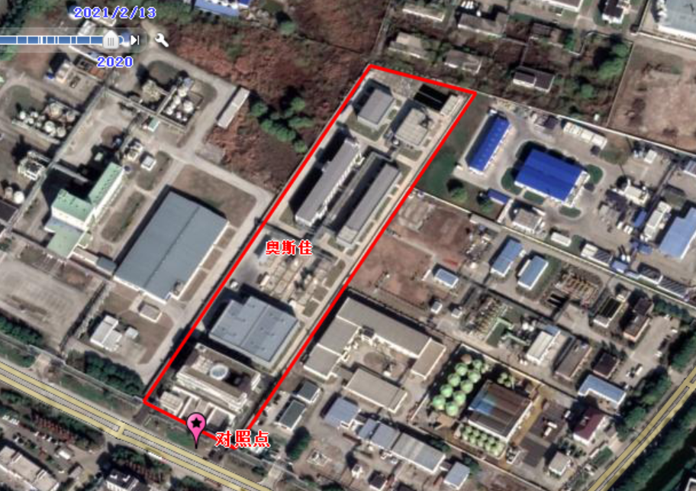
表6.5-1 对照点采样点位

7 监测因子

7.1监测因子筛选原则
（1）各行业常见污染物类型及对应的分析测试项目参见表7.1-1和表7.1-2（需测试每个重点设施或重点区域涉及的所有关注污染物，不同设施或区域的分析测试项目可以不同）。
（2）表7.1-2未提及其所属行业的企业，应根据各重点设施或重点区域具体情况自行选择分析测试项目。
（3）对于以下分析测试项目，企业应在自行监测方案中说明选取或未选取的原因：企业认为重点设施或重点区域中不存在因而不需监测的行业常见污染物；表7.1-2未提及企业所属行业，由企业自行选择分析测试的关注污染物。
（4）不能说明原因或理由不充分的，应对全部分析测试项目进行测试。

表7.1-1 污染物类别及对应分析测试项目
污染物类别 | 对应分析测试项目
A1 类-重金属 8 种 | 镉、铅、铬、铜、锌、镍、汞、砷
A2 类-重金属与元素 8 种 | 锰、钴、硒、钒、锑、铊、铍、钼
A3 类-无机物 2 种 | 氰化物、氟化物
B1 类-挥发性有机物 16 种 | 二氯乙烯、二氯甲烷、二氯乙烷、氯仿、三氯乙烷、四氯化碳、二氯丙烷、三氯乙烯、三氯乙烷、四氯乙烯、四氯乙烷、二溴氯甲烷、溴仿、三氯丙烷、六氯丁二烯、六氯乙烷
B2 类-挥发性有机物 9 种 | 苯、甲苯、氯苯、乙苯、二甲苯、苯乙烯、三甲苯、二氯苯、三氯苯
B3 类-半挥发性有机物 1 种 | 硝基苯
B4 类-半挥发性有机物 4 种 | 苯酚、硝基酚、二甲基酚、二氯酚
C1 类-多环芳烃类 15 种 | 苊烯、苊、芴、菲、蒽、荧蒽、芘、苯并[a]蒽、屈、苯并[b]荧蒽、苯并[k]荧蒽、苯并[a]芘、茚并[1,2,3-c,d]芘、二苯并[a,h]蒽、苯并[g,h,i]苝
C2 类-农药和持久性有机物 | 滴滴涕、六六六、氯丹、灭蚁灵、六氯苯、七氯、三氯杀螨醇
C3 类-石油烃 | C₁₀-C₄₀ 总量
C4 类-多氯联苯 12 种 | 2,3,3',4,4',5,5'-七氯联苯（PCB189）、2,3',4,4',5,5'-六氯联苯（PCB167）、2,3,3',4,4',5'-六氯联苯（PCB157）、2,3,3',4,4',5-六氯联苯（PCB156）、  3,3',4,4',5,5'-六氯联苯（PCB169）、2',3,4,4',5-五氯联苯（PCB123）、2,3',4,4',5-五氯联苯（PCB118）、2,3,3',4,4'-五氯联苯（PCB105）、  2,3,4,4',5-五氯联苯（PCB114）、3,3',4,4',5-五氯联苯（PCB126）、3,3',4,4'-四氯联苯（PCB77）、3,4,4',5-四氯联苯（PCB81）
C5 类-二噁英类 | 二噁英类（具有毒性当量组分）*
D1 类-土壤 pH | 土壤 pH
注：*不含共平面多氯联苯。

表7.1-2 各行业常见污染物类别
大类 | 中类 | 常见污染物类别
07 石油和天然气开采业 | 071 石油开采 | A1 类、B2 类-、C1 类、C3 类
08 黑色金属矿采选业 | 081 铁矿采选 | A1 类、A2 类、A3 类、D1 类
 | 082 锰矿、铬矿采选
 | 089 其他黑色金属矿采选
09 有色金属矿采选业 | 091 常用有色金属矿采选 | A1 类、A2 类、A3 类、D1 类-
 | 092 贵金属矿采选
 | 093 稀有稀土金属矿采选
17 纺织业 | 171 棉纺织及印染精加工 | A1 类、B1 类、B2 类、B3 类、C5 类
 | 172 毛纺织及染整精加工
 | 173 麻纺织及染整精加工
 | 174 丝绢纺织及印染精加工
 | 175 化纤织造及印染精加工
 | 176 针织或钩针编织物及其制品制造
19 皮革、毛皮、羽毛及其制品和制鞋业 | 191 皮革鞣制加工 | A1 类、A2 类、D1 类
 | 193 毛皮鞣制及制品加工
22 造纸和纸制品业 | 221 纸浆制造 | A1 类、B1 类、C5 类
25 石油加工、炼焦和核燃料加工业 | 251 精炼石油产品制造 | A1 类、A2 类、A3 类、B2 类、B4 类、C1 类、C3 类
 | 252 炼焦
26 化学原料和化学制品制造业 | 261 基础化学原料制造（无机、有机） | A1 类、A2 类、A3 类、C3 类（无机化学原料制造）
 |  | A1 类、A2 类、A3 类、B1 类、B2 类、B3 类、B4 类、C1 类、C3 类 （有机化学原料制造）
 | 263 农药制造 | A1 类、A2 类、A3 类、B1 类、B2 类、B3 类、B4 类、C1 类、C2 类、C3 类
 | 264 涂料、油墨、颜料及类似产品制造 | A1 类、A2 类、A3 类、B1 类、B2 类、B3 类、B4 类、C1 类、C3 类、C4 类
 | 265 合成材料制造 | A1 类、A2 类、A3 类、B1 类、B2 类、B3 类、B4 类、C1 类、C3 类
 | 266 专用化学品制造 | A1 类、A2 类、A3 类、B1 类、B2 类、B3 类、B4 类、C1 类、C3 类、C4 类
 | 267 炸药、火工及焰火产品制造 | A1 类、A3 类、B1 类、B2 类、B3 类、B4 类、C1 类、C3 类
27 医药制造业 | 271 化学药品原料药制造 | A1 类、A3 类、B1 类、B2 类、B3 类、B4 类、C1 类、C3 类
28 化学纤维制造业 | 281 纤维素纤维原料及纤维制造 | A1 类-重金属 8 种、B1 类-挥发性有机物 16 种、C5 类-二噁英类、D1 类-土壤 pH
 | 282 合成纤维制造 | A1 类、A2 类、A3 类、B1 类、C1 类
31 黑色金属冶炼和压延加工业 | 311 炼铁 | A1 类、A2 类、C1 类、C3 类、C5 类、D1 类
 | 312 炼钢
 | 315 铁合金冶炼
32 有色金属冶炼和压延加工业 | 321 常用有色金属冶炼 | A1 类、A2 类、A3 类、C1 类、C3 类、C5 类、D1 类
 | 322 贵金属冶炼
 | 323 稀有稀土金属冶炼
33 金属制品业 | 336 金属表面处理及热处理加工 | A1 类、A2 类、D1 类
38 电气机械和器材制造业 | 384 电池制造 | A1 类、A2 类、A3 类、D1 类
59 仓储业 | 599 其他仓储业 | A1 类、B2 类、B3 类、B4 类、C3 类
77 生态保护和环境治理业 | 772 环境治理业（危废、医废处置） | A1 类、A2 类、C5 类
78 公共设施管理业 | 782 环境卫生管理（生活垃圾处置）

7.2筛选结果
考虑到生态环境部针对建设用地土壤污染制定的风险管控标准中有45项基本测试项目（《土壤环境质量建设用地土壤污染风险管控标准》（试行）（GB36600-2018）中表1的基本项目，以下简称“45项基本项”），并且针对这“45项基本项”做出要求如下“表1 中所列项目为初步调查阶段建设用地土壤污染风险筛选的必测项目。”因此企业自行监测过程中，土壤监测优先选取“45项基本项”中的因子，之后根据厂区内重点区域的特征污染物增加相应监测因子。
根据前期资料收集和现场踏勘的结果，企业属于“C266 专用化学产品制造”。因此，企业土壤及地下水行业特征监测因子可参考上表7.1-2中行业特征污染物测定。最终确定土壤监测因子为pH值、VOCs、SVOCs、石油烃C₁₀～C₄₀，厂区外土壤与地下水对照点的监测因子与厂区内保持一致。
对于地下水监测，pH值、耗氧量（CODMn）、氨氮、硝酸盐、硫酸盐、氯化物、硫化物在内的七项水质因子，一般作为“基本水质因子”被广泛关注，因此在地下水监测中，“基本水质因子”应作为必测项目。并选取表7.1-2中A1 类-重金属 8 种、C3 类-石油烃以及VOCs、SVOCs作为特征因子。

表7.2-1 厂区内各点位检测项目
点位 |  | 分析项目* | 所属行业类别
土壤监测 | T0～T10 | 建设用地45项基本项+pH值+石油烃C₁₀～C₄₀ | C266 专用化学产品制造
地下水监测 | D0~D4 | 《地下水质量标准》（GB/T14848-2017）表1常规指标37项+镍+pH值+建设用地45项中VOCs、SVOCs+石油烃C₁₀～C₄₀

8 现场采样
本项目调查采样的现场采样和实验室分析按照《工业企业场地环境调查评估与修复工作指南（试行）》的具体要求实施。

8.1土壤样品的采集、保存和运输
根据采样点的设计位置，结合初步识别可能存在的污染区域以及现场的实际可进入状况，在现场选择在合适的位置钻孔。钻机就位后由现场工程师检查设备，用带有破碎锤采样设备在混凝土硬化的地面进行破碎。为了解目标场地的地质情况，调查阶段的土壤采样点设计深度为6m。
调查钻探取样工作采用美国Geoprobe自动采样设备（图8.1-1）进行土壤样品的采集工作。其含有的DT 22土壤取样系统，能够连续快速的取到表层到指定深度的土壤样品，土壤样品直接保存在PETG LINER中，能够完整的保护好样品的品质及土壤原状，钻探过程中连续采集土壤样品直至目标取样深度。
采样时用干净的不锈钢剪刀从取土器中采集相对新鲜的土壤，部分装入密封塑料袋中用于 PID 与XRF分别检测检测土样中挥发性有机物和重金属的存在情况。同时通过目测判断该间隔段的土壤是否存在污染痕迹，现场污染观察结果和快速检测仪器分析的数据作为选择送检样品的参考条件。PID 可用于污染土壤中 VOCs 污染物的快速检测，利用紫外光灯的能量离子化有机气体，再加以探测的仪器。XRF可用于污染土壤中重金属的快速检测，不同土壤中重金属元素发出的特征X射线能量和波长各不相同，因此通过对特征X射线的能量的强弱检测，即可以得到土壤中重金属污染的浓度。
根据不同的检测指标，土壤样品截取后，按要求将土壤样品装入不同的样品瓶中。现场人员及时填写采样记录表（主要内容包括：样品名称和编号，气象条件，采样时间，采样位置，采样深度，样品的颜色、气味、质地等，现场检测结果，采样人员等），并在管体上贴上标签，注明样品编号、采样日期、采样人等信息。样品制备完成后在4 ℃以下的低温环境中保存，48 h内送至实验室分析。
样品装运前核对采样记录表、样签等，如有缺漏项和错误处，应及时补齐和修正后方可装运。样品运输过程中严防损失、混淆或玷污。样品送到实验室后，采样人员和实验室样品管理员双方同时清点核实样品，并在样品运输跟踪单上签字确认。
土壤采样孔的岩心根据《岩土工程勘察规范》（GB50021-2001）进行编录，同时记录的内容包括土壤的气味、污染痕迹、采样深度等。监测井安装参数和钻孔记录在附件环境调查井孔柱状图和钻孔示意图中提供，包括地层结构、水位标高和监测井具体结构等其它相关信息。
采样调查中，根据场地生产历史及勘查人员对场地土壤颜色、气味等性状的初步判断，结合现场取样时PID快速检测结果，从每个采样点筛选1~3个样品进行实验室检测（另外选取 10%的平行样品）。

8.2地下水样品的采集、保存和运输
地下水监测井采用美国Geoprobe自动采样设备中钻井设备。运用 Geoprobe 钻井设备，采用高液压动力驱动，将Φ110～130mm 的钻具钻至潜水层再往下3米。安装Φ60mm的PVC材料的井管，井管底部1.5米为滤水管，其余为盲水管。滤水管底部应安装一个5厘米的管帽，水井顶端的盲水管上也需安装一个5厘米长的管帽。井的顶端一般超过地面0.2-0.5米。
监测井完成后，必须进行洗井，以清除监测井内初次渗入的地下水中夹杂的混浊物，同时也可以提高监测井与周边地下水之间的水力联系。洗井一般分两次，即建井后的洗井和采样前的洗井。在洗井前后及洗井过程中需要监测pH值、电导率、浊度、水温并记录水的颜色、气味等，条件许可时，建议监测氧化还原电位、溶解氧和总溶解盐含量。建井后的洗井首先要求直观判断水质基本上达到水清砂净，同时pH值、电导率、浊度、水温等监测参数值达到稳定，即浊度等参数测试结果连续三次浮动在±10%以内，或浊度小于50个浊度单位。取样前的洗井在第一次洗井24小时后开始，其洗出的水量要达到井中储水体积的三倍之上，同时要求pH值、电导率、氧化还原电位、溶解氧、浊度、水温等水质参数值稳定但原则上洗出的水量不高于井中储水体积的五倍。
地下水采样在采样前的洗井完成后两小时内完成。取水使用一次性贝勒管，要求一井一管，并做到一井一根提水用的尼龙绳，取水位置建议为井中储水的中部。地下水采样过程中，为避免监测井中发生混浊，贝勒管放入和提出时应缓慢进行。
根据不同的检测指标，将地下水样品按要求装入不同的样品瓶中。现场人员及时填写采样记录表（主要内容包括：样品名称和编号，气象条件，采样时间，采样位置，采样深度，样品的颜色、气味、质地等，现场检测结果，采样人员等），并在样品瓶体贴上标签，注明样品编号、日期、采样人等信息。样品制备完成后在4 ℃以下的低温环境中保存，48 h内运至实验室分析。
样品装运前核对采样记录表、样签等，如有缺漏项和错误处，应及时补齐和修正后方可装运。样品运输过程中严防损失、混淆或玷污。样品送到实验室后，采样人员和实验室样品管理员双方同时清点核实样品，并在样品运输跟踪单上签字确认。

8.3质量控制与质量保证
8.3.1质控要求
为防止污染样品，必须建立完整的样品追踪管理程序，内容包括样品的保存、运输、交接等过程的书面记录和责任归属，避免样品被错误放置、混淆及保存过期，为整个环境调查采取全过程严格质控。
（1）土壤现场采样耗材准备
土壤样品的采集要根据分析成分和方法可选择铁锹、铁镐、土铲、土钻、竹刀、采样车等进行采样，采样设备需要根据要求进行彻底清洁，防止发生样品的污染。土壤样品使用样品袋、棕色玻璃瓶、保温箱等保存样品，一次性使用的容器要进行严格的材料验收后才可以使用，循环利用的容器根据不同材质进行清洁处理，防止发生样品污染。
（2）土壤样品采集
土壤采样遵循《土壤环境监测技术规范》HJ/T166-2004 和《场地环境监测技术导则》HJ25.2-2014。无机污染物的土壤分析样品应采用竹片或硬塑料片采集，挥发性有机物污染、易分解有机物污染、恶臭污染土壤的采样，应采用无扰动式的采样方法和工具。钻孔取样可采用快速击入法、快速压入法及回转法，主要工具包括土壤原状取土器和回转取土器。槽探可采用人工刻切块状土取样。采样后立即将样品装入密封的容器，以减少暴露时间。如需采集土壤混合样时，将等量各点采集的土壤样品充分混拌后四分法取得到土壤混合样。易挥发、易分解及含恶臭的样品必须进行单独采样，禁止对样品进行均质化处理，不得采集混合样。
（3）土壤样品保存与运输
挥发性有机物污染的土壤样品与恶臭污染土壤的样品应采用密封性的采样瓶封装，样品应充满容器整个空间；含易分解有机物的待测定样品，可采取适当的封闭措施（如甲醇或水液封等方式保存于采样瓶中）。样品均置于4℃以下的低温环境（如冰箱）中运输、保存，避免运输、保存过程中的挥发损失，送至实验室后应尽快分析测试。挥发性有机物浓度较高的样品装瓶后应密封在塑料袋中，避免交叉污染，应通过运输空白样来控制运输和保存过程中交叉污染情况。分析取用后的剩余样品，待测定全部完成数据出报后，移交样品库保存。土壤样品均在报告发出后保存6 个月。对保留的样品，进行定期检查，防止霉变、土壤标签脱落等。
（4）样品交接
样品送达采购人指定地点后，由样品管理员接收。样品管理员对样品进行符合性检查，包括：样品包装、标签及外观是否完好。对照采样记录单检查样品名称、采样地点、样品数量、形态等是否一致，核对保存剂加入情况以及样品是否有损坏、污染。当样品有异常，或对样品是否适合监测有疑问时，样品管理员及时向送样人员或采样人员询问，记录有关说明及处理意见。
样品管理员确定样品唯一性编号，将样品唯一性标识固定在样品容器上，进行样品登记，并由送样人签字。样品管理员进行样品符合性检查、标识和登记后，立即通知实验室分析人员领取样品、进行实验室分析。
（5）样品分析
样品测定前，按分析方法和相应的色谱条件，对溶剂、试剂和纯水或材料进行空白实验，要求在目标组分的保留时间附近无干扰峰存在，否则更换试剂、溶剂、水或萃取材料，本次项目所用试剂均符合试剂空白要求。仪器空白、方法空白、现场全程序空白按作业指导书执行。
基本要求是：采样时每批样（指在一次采样活动中，同时准备样品瓶（或其它））、采样后同时运回实验室的样品，实验室以样品量20 及20 以内为一批，至少采一个现场空白；实验室分析时每批样品须带1 个方法空白，方法空白中检出目标化合物的浓度不得超过方法的检出限。在每批次样品中，随机抽取不少于10%的样品进行平行样测定。平行样测定结果应满足：
a. 样品浓度在g/kg 浓度水平时，或者显著高于方法检出限（5~10 倍以上）时，相对偏差应小于10%；
b. 样品浓度在mg/kg 浓度水平时，或者接近方法检出限时，相对偏差应小于20%；
c. 对某些色谱行为较差的组分，相对偏差应小于30%。
在无环境标准样品时，可采用标准物质配制或替代物。本次项目在实际分析中采用标准物质、标准点检验、平行样等方法来确定样品分析的准确度。
每批样品分析中，随机抽取不少于10%的样品进行平行样分析。
（6）样品标识
样品唯一性由样品唯一性编号和样品测试状态标识组成。根据定唯一性编号方法。唯一性编号中包括样品类别、采样日期、监测井编号、样品序号、检测项目等信息。样品测试状态标识分“未测”、“在测”、“已测”3 种。样品初始测试状态“未测”标识由样品管理员标识。
样品唯一性标识明示在样品容器较醒目且不影响正常监测的位置。在实验室测试过程中有测试人员及时做好分样、移样的样品标识转移，并根据测试状态及时做好相应的标记。
样品流转过程中，除样品唯一性标识需转移和样品测试状态需标识外，任何人、任何时候都不得随意更改样品唯一性编号。分析原始记录记录样品唯一性编号。

9 结果分析

9.1结果分析原则
监测企业应根据指南要求开展自行监测并对监测结果进行分析，以下情况可说明所监测重点设施或重点区域已存在污染迹象：
a）关注污染物浓度超过相应标准中与其用地性质或所属区域相对应的浓度限值的（各监测对象限值标准按照表9.1-1执行）；
b）关注污染物的监测值与对照点中本底值相比有显著升高的；
c）某一时段内（2年以上）同一关注污染物监测值变化总体呈显著上升趋势的。
表9.1-1 各监测对象相应限值标准
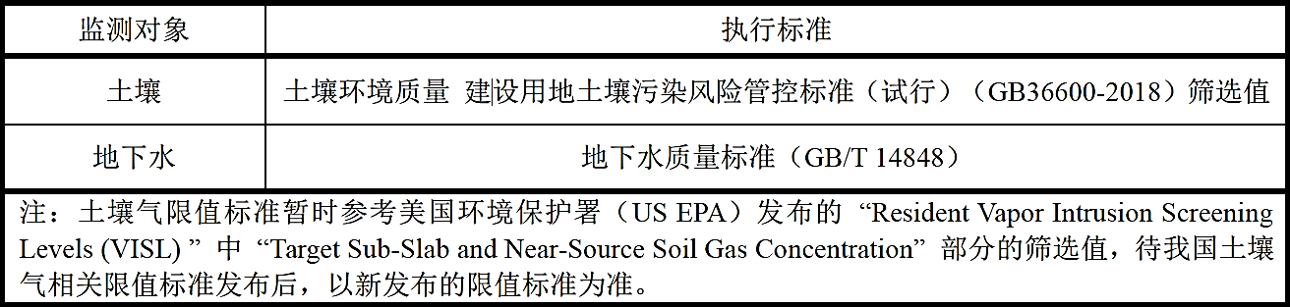
对于已存在污染迹象的监测结果，应排除以下情况：
a）采样或统计分析误差，此时应重新进行采样或分析；
b）土壤或地下水自然波动导致监测值呈上升趋势的（未超过限值标准）；
c）土壤本底值过高或企业外部污染源产生的污染导致的污染物浓度超过限值标准；
对于存在污染迹象的重点设施周边或重点区域，应根据具体情况适当增加监测点位，提高监测频次。

10 建议

10.1监测频次
土壤与地下水自行监测频次依照表10.1-1执行。
表 10.1-1 自行监测的最低监测频次
监测对象 |  | 监测频次
土壤 | 土壤一般监测 | 1次/年
地下水 |  | 1次/年

10.2监测井归档资料
监测井归档资料包括监测井设计、原始记录、成果资料、竣工报告、建井验收书的纸介质和电子文档等，归档资料应在企业及当地生态环境主管部门备案。

10.3监测设施维护
为防止监测井物理破坏，防止地表水、污染物质进入，监测井应建有井台、井口保护管、锁盖等。井台构筑通常分为明显式和隐藏式井台，隐藏式井台与地面齐平，适用于路面等特殊位置。
（1）采用明显式井台的，井管地上部分约30-50 cm，超出地面的部分采用管套保护，保护管顶端安装可开合的盖子，并有上锁的位置。安装时，监测井井管位于保护管中央。井口保护管建议选择强度较大且不宜损坏材质，管长1 m，直径比井管大10 cm左右，高出平台50 cm，外部刷防锈漆。监测井井口用与井管同材质的丝堵或管帽封堵。
（2）采用隐蔽式井台的，其高度原则上不超过自然地面10 cm。为方便监测时能够打开井盖，建议在地面以下的部分设置直径比井管略大的井套套在井管外，井套外再用水泥固定并筑成土坡状。井套内与井管之间的环形空隙不填充任何物质，以便于井口开启和不妨碍道路通行。
应指派专人对监测井的设施进行经常性维护，设施一经损坏，需及时修复。
地下水监测井每年测量井深一次，当监测井内淤积物淤没滤水管或井内水深小于1 m时，应及时清淤。
井口固定点标志和孔口保护帽等发生移位或损坏时，需及时修复。

10.4监测方案动态更新

如工艺、原辅材料、平面布置等发生变化，应对土壤和地下水监测布点方案实施动态更新。

